1. Internetové odkazy, které by se vám mohly hodit:
- Odkaz na přijímačkové testy z minulých let i s řešením
https://prijimacky.cermat.cz/menu/testova-zadani-k-procvicovani/ctyrlete-obory-matematika
- Odkaz na opakování učiva k přijímacím zkouškám – videi je tam několik:
https://www.youtube.com/watch?v=9Lwd0xWE87A&list=PLSqKJP6W-MUYWuRWpQytMcHVJ2iKD4e3L

2. Do školních sešitů přepište následující učivo.
1. př. Urči objem a povrch jehlanu se čtvercovou podstavou, je-li vysoký 9cm a má hranu podstavy 12cm.
(Udělejte si do sešitu náčrtek, objem jehlanu můžeme vypočítat hned, abychom mohli vypočítat povrch jehlanu, musíme nejdříve vypočítat obsah pláště, který tvoří čtyři trojúhelníky – musíme dopočítat výšku trojúhelníku, kvůli výpočtu jeho obsahu…, zkuste sami vyřešit, poté se podívejte na mé řešení) pozn. Sp – plocha podstavy, vj – výška jehlanu, Spl – plocha pláště
Jehlan: podstava čtverec: a = 12cm
výška jehlanu v_{j} = 9cm
V = ? cm³
S = ? cm²
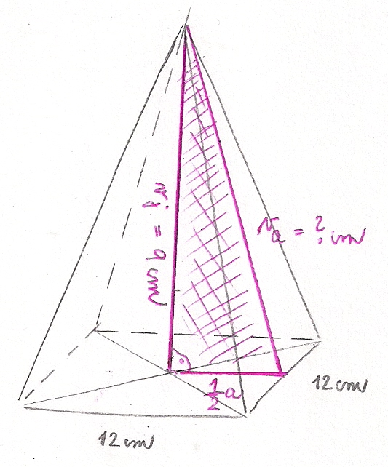
$V= \frac{Sp*v_{j}}{3}$ Dle náčrtku vypočítáme výšku trojúhelníku – Pythagorova věta:
$V= \frac{a^{2}*v_{j}}{3}$ v_{a}² = 9² + 6²
$V= \frac{{12}^{2}*9}{3}$ v_{a} = $\sqrt{117}$ = 10,82 cm
V = 432 cm³

S = S_{p} + S_{pl}
S = a² + $4*\frac{a*v_{a}}{2}$
S = 12² + 4 * $\frac{12*10,82}{2}$
S = 144 + 259,2 Objem jehlanu je 432 cm³ a povrch je 403,2cm².
S = 403,2 cm²
2.př. Vypočítej povrch jehlanu, je-li podstavou čtverec o hraně 6cm a boční hrana měří 10cm.
(Postupujte obdobně jako u prvního příkladu, náčrt, zkrácené zadání, výpočet, odpověď)
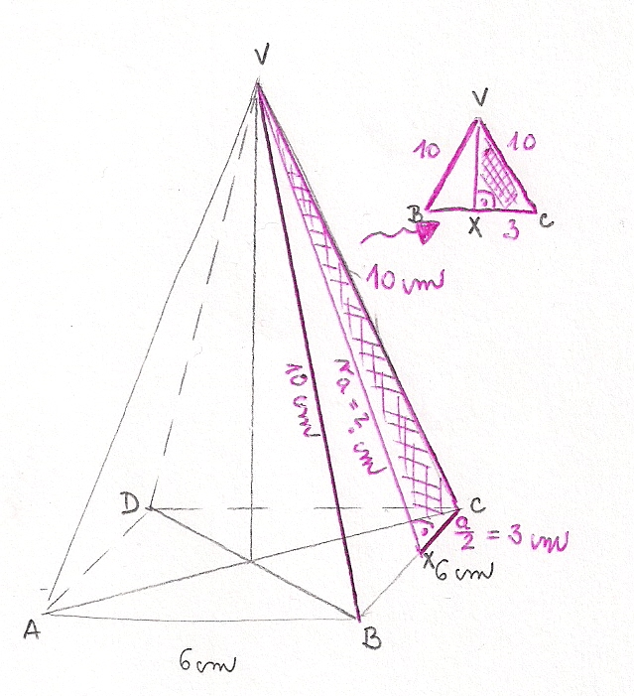
IVXI² = IVCI² – ICXI²
IVXI² = 10² – 3² = $\sqrt{91}$
IVXI = v_{a} = 9,54 cm

S = S_{p} + S_{pl}
S = a² + $4*\frac{a*v_{a}}{2}$
S = 6² + 4 * $\frac{6*9,54}{2}$
S = 36 + 114,48
S = 150,48cm²

3.př. Vypočítej objem jehlanu, je-li podstavou čtverec o straně 8cm a boční výška měří 14 cm.
(opět nezapomeňte na zkrácené zadání, odpověď)
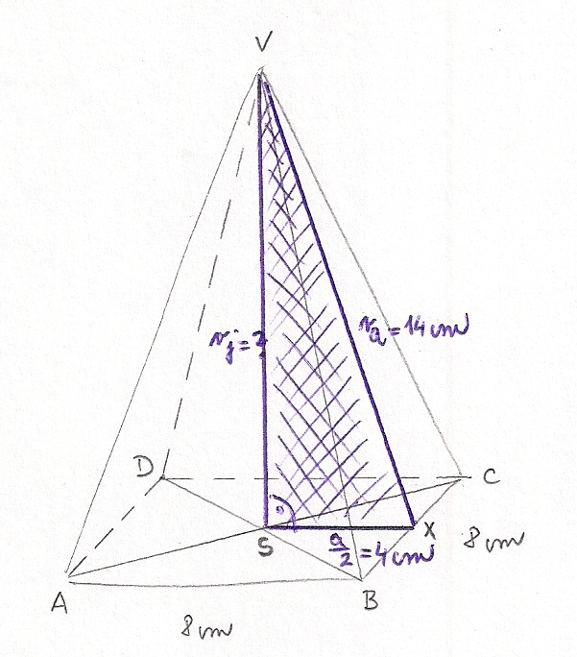
ISVI² = IVXI² – ISXI²
ISVI² = 14² – 4² = $\sqrt{180}$
ISVI =v_{j} = 14,42 cm

$V= \frac{Sp*v_{j}}{3}$
$V= \frac{a^{2}*v_{j}}{3}$
$V= \frac{8^{2}*13,42}{3}$
V = 286,29 cm³

- Do domácího sešitu vypracujete následující úkoly a pošlete mně ke kontrole do pondělí 23.3. 2020 (včetně). Můžete oskenovat, vyfotit apod. Můžete se mnou komunikovat přes školní email nebo Whatsapp, Viber, Messanger. (O telefonní číslo si napište na můj školní email.)
- Vypočítej objem pravidelného čtyřbokého jehlanu, který má velikost podstavné hrany a = 12cm a výšku v_{j} = 11cm.
- Kolik m² krytiny je potřeba na opravu střechy, která má tvar pravidelného čtyřbokého jehlanu s podstavnou hranou a = 6,5m a délkou boční hrany h = 7m?
(budeme počítat pouze plášť jehlanu bez podstavy, musíte si dopočítat výšku trojúhelníka jako u řešeného příkladu číslo2)
- Jaký je objem největší egyptské pyramidy? (Poškozené části zanedbej). Zjisti potřebné údaje pomocí encyklopedií nebo internetu.

